Jazyk a jazyková komunikace
Český jazyk -čtení
Děti z Bullerbynu
Kapitola:Je prima mít vlastní zvíře, ale dědeček je taky dobrý

Mgr. Iva Štancíková
VY_32_INOVACE_cjdetizbullerbynu_08

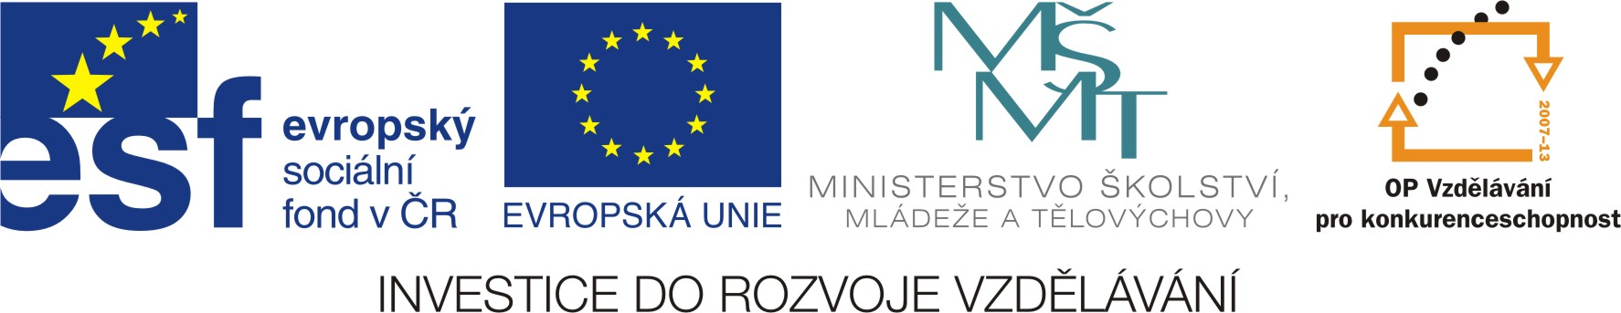

Děti z Bullerbynu – oprav chyby:
Osada sestává z pouhých tří domů, každý z nich obývá jedna rodina.
Vypravěčkou je dívenka isLa, která má dva starší bratry jménem ssaLe a Bsseo. V druhé rodině mají dvě dcerky Aunn a riBttu, ve třetí syna Olleho a malinkou Kerstin. Děti spolu zažívají různá dobrodružství.
Doplň podle četby :
Mají také dědečka , sedí v ………………křesle, skoro nic ………, ale není smutný, protože děti mu ………….
Klukům půjčuje ……….. děti také dostávají ……….a cukrkandl.
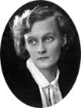Jméno autorky najdeš v křížovce,
Písmena ve žlutých políčkách také přeházej.

Astrid _ _ _ _ _ _ _ _ _ _ _
1.domácí zvíře
2.balíček
3.pečivo
4.zvíře s chobotem
5.kočkovitá šelma
6. obojživelník
7. hlodavec, leze po stromech
8. fotbal
1. | S |  | E | P
2. | K | R | A |  |  | C
3. |  | O |  | T
4.
5. |  | Y |  | R
6. |  |  | B
7. |  | E
8. | K
Zdroje:
http://creativecommons.org/licenses/by-sa/3.0/
. In Wikipedia : the free encyclopedia [online]. St. Petersburg (Florida) : Wikipedia Foundation, 21.7.2005, last modified on 21.7.2005 [cit. 2011-04-26]. Dostupné z WWW: <Soubor:Astrid Lindgren 1924.jpg>.

